|  |  |  |
| --- | --- | --- |
| Macintosh HD:Users:hoangnguyen:Documents:TDC:fitlog_blue.png | TRƯỜNG CAO ĐẲNG CÔNG NGHỆ THỦ ĐỨC  **Khoa Công Nghệ Thông Tin** | Macintosh HD:Users:hoangnguyen:Documents:TDC:logoTDC_blue.png |
|  |  |  |

**Chuyên đề phát triển web 2** | HKI – [2019 – 2020]

PRJ – REPORT

**BÁO CÁO**

**UML & USE CASE**

**Nhóm E:**

* **Huỳnh Thanh Duy –** 17211TT2104
* **Nguyễn Thị Thùy Trang** **–** 17211TT0821
* **Đỗ Thị Hồng Vy –** 17211TT4118
* **Nguyễn Lê Thành Công –** 17211TT1345

**BẢNG PHÂN CÔNG TRONG NHÓM**

|  |  |  |  |  |
| --- | --- | --- | --- | --- |
| MSSV | Họ & Tên | Công việc | Hoàn thành | Đánh giá |
| 17211TT2104 | Huỳnh Thanh Duy | - UML là gì.  - Định nghĩa mô hình hóa trực quan, đặc tả, xây dựng, tài liệu hóa  - Chỉnh sửa báo cáo lần 2 | 100% | Hoàn thành |
| 17211TT0821 | Nguyễn Thị Thùy Trang | - Các quan hệ trong Use Case  - Các từ khóa | 100% | Hoàn thành tốt, có đầu tư |
| 17211TT4118 | Đỗ Thị Hồng Vy | * Cách vẽ sơ đồ Use Case * Các từ viết tắt * Chỉnh sửa báo cáo lần 1 | 100% | Hoàn thành tốt, có đầu tư |
| 17211TT1345 | Nguyễn Lê Thành Công | * Các loại biểu đồ và công cụ vẽ UML * Use case là gì, các thành phần trong Use Case | 100% | Hoàn thành tốt, có đầu tư |

Mục lục

[CÁC TỪ VIẾT TẮT 5](#_Toc21168679)

[CÁC TỪ KHÓA 5](#_Toc21168680)

[**I.** **Biểu đồ UML** 6](#_Toc21168681)

[**1.** **UML** 6](#_Toc21168682)

[**a.** **Mô hình hóa trực quan (Visualizing).** 6](#_Toc21168683)

[**b.** **Đặc tả.** 7](#_Toc21168684)

[**c.** **Xây dựng.** 8](#_Toc21168685)

[**d.** **Tài liệu hóa.** 9](#_Toc21168686)

[**2.** **Các biểu đồ UML.** 10](#_Toc21168687)

[**3.** **Các công cụ UML.** 10](#_Toc21168688)

[**II.** **Biểu đồ use case** 11](#_Toc21168689)

[**1.** **Biểu đồ use case** 11](#_Toc21168690)

[**2.** **Các thành phần trong biểu đồ use case** 11](#_Toc21168691)

[**a.** **Actor** 11](#_Toc21168692)

[**b.** **Use case** 12](#_Toc21168693)

[**3.** **Các quan hệ trong use case.** 12](#_Toc21168694)

[**a.** **Quan hệ kết hợp(Association)** 12](#_Toc21168695)

[**b.** **Quan hệ tổng quát hóa(Generalization)** 13](#_Toc21168696)

[**c.** **Quan hệ gộp(Includes)** 14](#_Toc21168697)

[**d.** **Quan hệ mở rộng(Extends)** 14](#_Toc21168698)

[**4.** **Cách vẽ sơ đồ Use case** 15](#_Toc21168699)

[TÀI LIỆU THAM KHẢO 19](#_Toc21168700)

Mục lục hình ảnh

[Hình 1. UML 6](file:///C:\Users\Tuan%20Kha\Downloads\Biểu-đồ-UML.docx#_Toc21168603)

[Hình 2. Dễ dàng trao đổi thông tin giữa các thành viên 6](#_Toc21168604)

[Hình 3. UML giúp việc phân tích, thiết kế và cài đặt hệ thống trở nên dễ dàng hơn 7](#_Toc21168605)

[Hình 4. Có thể chuyển đổi từ bản vẽ UML sang ngôn ngữ lập trình 8](#_Toc21168606)

[Hình 5. Tài liệu hóa hệ thống bằng UML 9](#_Toc21168607)

[Hình 6. Actor 11](#_Toc21168608)

[Hình 7. Use case 12](#_Toc21168609)

[Hình 8. Quan hệ kết hợp 12](#_Toc21168610)

[Hình 9. Quan hệ tổng quát hóa 13](#_Toc21168611)

[Hình 10. Quan hệ gộp 14](#_Toc21168612)

[Hình 11. Quan hệ mở rộng 14](#_Toc21168613)

[Hình 12. Mở draw.io 15](#_Toc21168614)

[Hình 13. Chọn Create New Diagram 16](#_Toc21168615)

[Hình 14. Đặt tên cho file 17](#_Toc21168616)

[Hình 15. Chọn Actor và use case trong mục General 17](#_Toc21168617)

[Hình 16. Tạo các mối quan hệ 18](#_Toc21168618)

# CÁC TỪ VIẾT TẮT

|  |  |
| --- | --- |
| Từ viết tắt | Ý nghĩa |
| UML | Unified Modeling Language |
| CSDL | Cơ sở dữ liệu |
| CSDL HĐT | Hướng đối tượng cơ sở dữ liệu |
| R-DBMS | Relational Database Management System |
| OO-DBMS | Object Oriented Database Management System |

# CÁC TỪ KHÓA

|  |  |
| --- | --- |
| Từ khóa | Ý nghĩa |
| UML | Unified Modeling Language |
| CSDL | Cơ sở dữ liệu |
| Actor | Người dùng hoặc đối tượng tương tách hệ thống |
| Use Case | Chức năng của Actor |
| Visualizing | Mô hình hóa trực quan |
| Specifying | Đặc tả |
| Constructing | Xây dựng |
| Documenting | Tài liệu hóa |

1. **Biểu đồ UML**
2. **UML**

* UML là ngôn ngữ mô hình hóa thống nhất (Unified Modeling Language - UML)
* 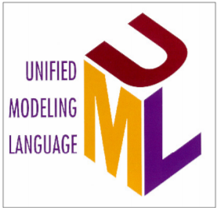UML là một ngôn ngữ dùng để:

Hình 1. UML

+ Mô hình hóa trực quan (Visualizing)

+ Đặc tả (Specifying)

+ Xây dựng (Constructing)

+ Tài liệu hóa (Documenting)

1. **Mô hình hóa trực quan (Visualizing).**

* Giúp lập trình viên, phân tích viên:
  + Dễ dàng trao đổi những mô hình trong phần mềm với nhau
  + Hiểu rõ toàn bộ hệ thống và vai trò của mình trong hệ thống
  + Thông tin được lưu trữ rõ ràng, dễ tra cứu quản lý.



Hình 2. Dễ dàng trao đổi thông tin giữa các thành viên

1. **Đặc tả.**

* Đặc tả giúp cho xây dựng các mô hình
  + Chính xác
  + Rõ ràng, không nhập nhằng
  + Đầy đủ
* UML giúp giải quyết các vấn đề.
  + Phân tích
  + Thiết kế
  + Cài đặt



Hình 3. UML giúp việc phân tích, thiết kế và cài đặt hệ thống trở nên dễ dàng hơn

1. **Xây dựng.**

* Các mô hình UML có thể ánh xạ sang (nghĩa là có thể chuyền từ biểu dồ UML sang code)
* Một ngôn ngữ lập trình
* Java
* C++/C#
* Visual Basic/ .NET
* Một bảng trong CSDL quan hệ (R-DBMS)
* Một lưu trữ bền vững của CSDL HĐT (OO-DBMS)



Hình 4. Có thể chuyển đổi từ bản vẽ UML sang ngôn ngữ lập trình

1. **Tài liệu hóa.**

* UML giúp ghi chép, tài liệu hóa lại kiến trúc của hệ thống.
  + Mô tả các yêu cầu.
  + Các bộ kiểm thử.
  + Mô hình hóa các hoạt động, lập lịch của project, giảm khó khăn cho công việc quản lý.



Hình 5. Tài liệu hóa hệ thống bằng UML

1. **Các biểu đồ UML.**

* Biểu đồ use case (Use Case Diagram)
* Biểu đồ hoạt động (Activity Diagram)
* Biểu đồ tương tác (Interaction Diagrams)

+ Biểu đồ trình tự (Sequence Diagram)

+ Biểu đồ giao tiếp/cộng tác (Communication/Collaboration Diagram)

* Biểu đồ trạng thái (Statechart Diagram)
* Biểu đồ cấu trúc tĩnh (Static Structure Diagrams)

+ Biểu đồ lớp (Class Diagram)

+ Biểu đồ đối tượng (Object Diagram)

* Biểu đồ thực thi (Implementation Diagrams)

+ Biểu đồ thành phần (Component Diagram)

+ Biểu đồ triển khai (Deployment Diagram)

1. **Các công cụ UML.**

**Công cụ mã nguồn mở:**

− EclipseUML

− UmlDesigner

− StarUML

− Argo UML...

**Công cụ thương mại:**

− Enterprise Architect

− IBM Rational Software Architect

− Microsoft Visio

− Visual Paradigm for UML

− SmartDraw...

1. **Biểu đồ use case**
2. **Biểu đồ use case**

Biểu đồ use case là mô tả một tập hợp của nhiều hành động tuần tự mà hệ thống thực hiện để đạt được một kết quả có thể quan sát được đối với một actor cụ thể nào đó.

1. **Các thành phần trong biểu đồ use case**
2. **Actor**

* là bất kỳ thứ gì tương tác với hệ thống, có sự trao đổi dữ liệu với hệ thống, có thể là:

+ Người dùng

+ Thiết bị phần cứng

+ Hệ thống phần mềm khác

* Tên của Actor phải là danh từ

Actor được kí hiệu:



Hình 6. Actor

**Cách xác định Actor bằng cách đặt các câu hỏi:**

* Ai giúp hệ thống làm việc hàng ngày?
* Ai sẽ sử dụng những chức năng chính của hệ thống (tác nhân chính)?
* Ai sẽ cần sự hỗ trợ của hệ thống để thực hiện những tác vụ hàng ngày của họ?

1. **Use case**

* Mô tả chức năng của hệ thống, là một chuỗi các hành động của hệ thống thực hiện nhằm thu được một kết quả dễ thấy tới một tác nhân nào đó.
* Tên Use Case phải là động từ

Kí hiệu Use case:

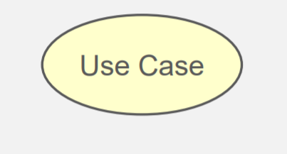

Hình 7. Use case

**Xác định Use case trong hệ thống:**

* Là các chức năng, hành động mà Actor có thể thực hiện.
* Actor này cần có những chức năng cơ bản nào?
* Tác nhân cần thông báo cho hệ thống sự kiện xảy ra trong nó?

1. **Các quan hệ trong use case.**
2. **Quan hệ kết hợp(Association)**

Association thường được dùng để mô tả mối quan hệ giữa Actor và Use Case và giữa các Use Case với nhau.

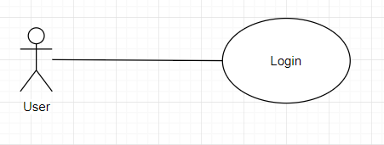

Hình 8. Quan hệ kết hợp

1. **Quan hệ tổng quát hóa(Generalization)**

Generalization được sử dụng để thể hiện quan hệ thừa kế giữa các Actor hoặc giữa các Use Case với nhau.

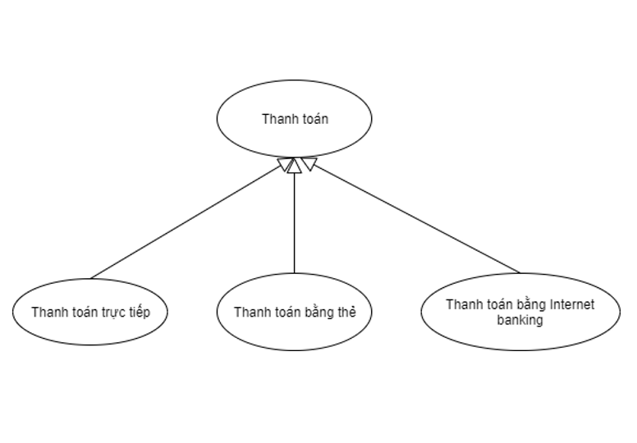

Hình 9. Quan hệ tổng quát hóa

1. **Quan hệ gộp(Includes)**

Include là quan hệ giữa các Use Case với nhau, trong đó khi thực hiện một Use Case thì **bắt buộc** phải thực hiện các Use Case liên quan

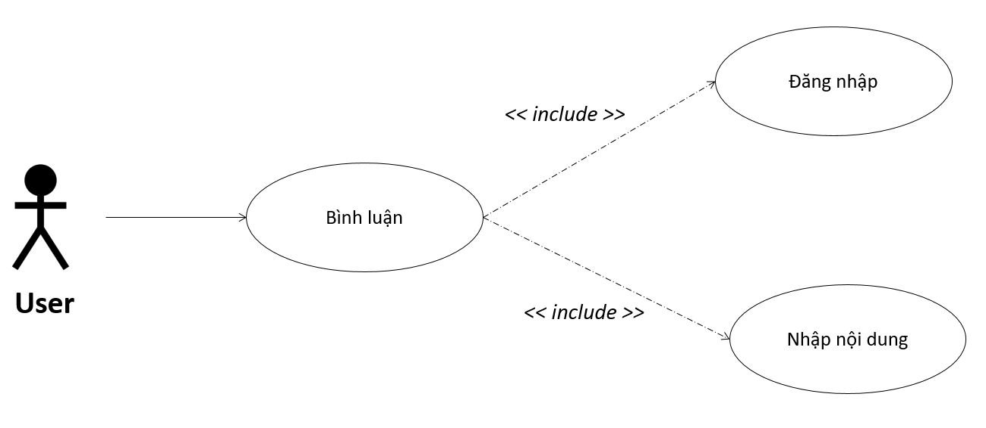

Hình 10. Quan hệ gộp

1. **Quan hệ mở rộng(Extends)**

Extend dùng để mô tả quan hệ giữa 2 Use Case, khi thực hiện một Use Case thì **có thể** tùy chọn thực hiện các Use Case liên quan.

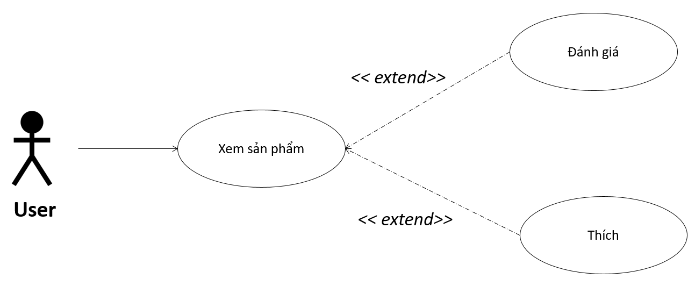

Hình 11. Quan hệ mở rộng

1. **Cách vẽ sơ đồ Use case**

**Bước 1:** Mở draw.io hoặc các công cụ tương tự

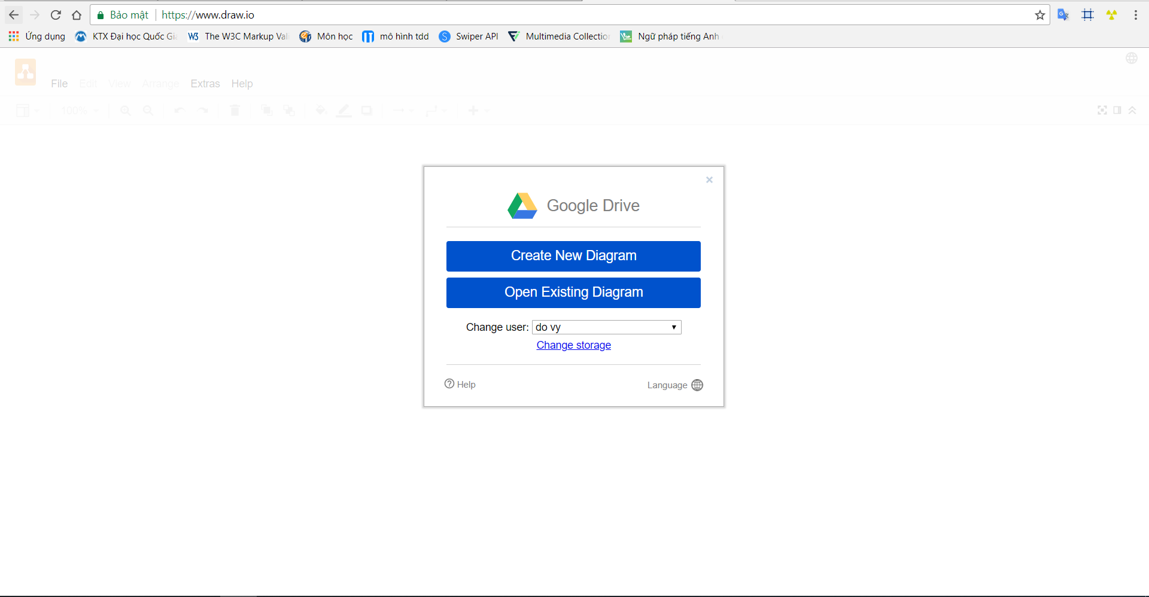

Hình 12. Mở draw.io

**Bước 2:** Chọn Create New Diagram

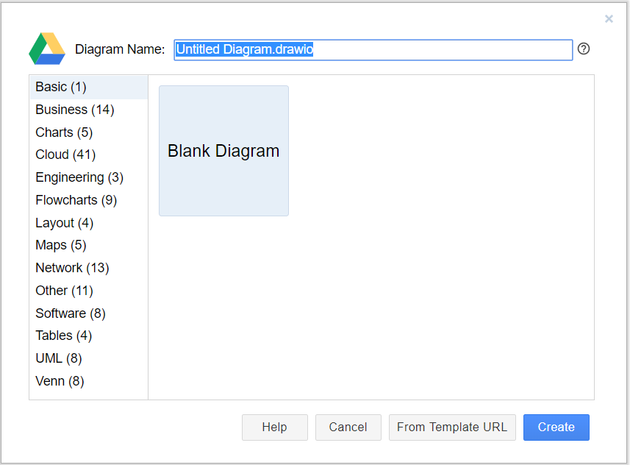

Hình 13. Chọn Create New Diagram

**Bước 3:** Đặt tên cho sơ đồ của bạn sau đó chọn Create

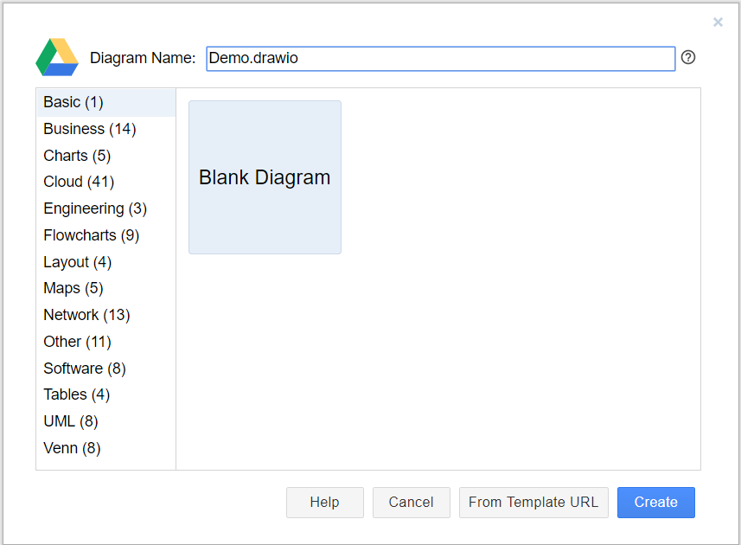

Hình 14. Đặt tên cho file

**Bước 4:** Chọn 1 Actor hoặc use case trong mục General

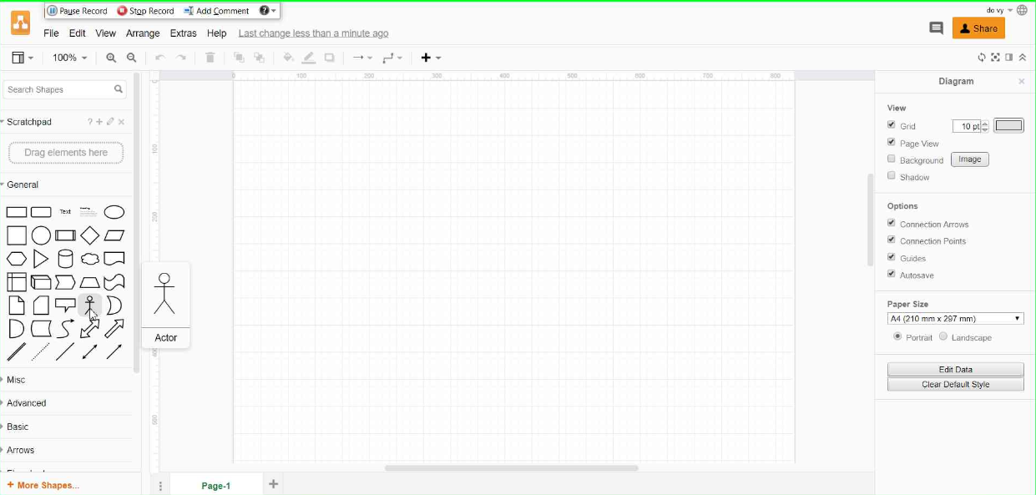

Hình 15. Chọn Actor và use case trong mục General

**Bước 5:** Tạo các mối quan hệ trong mục UML

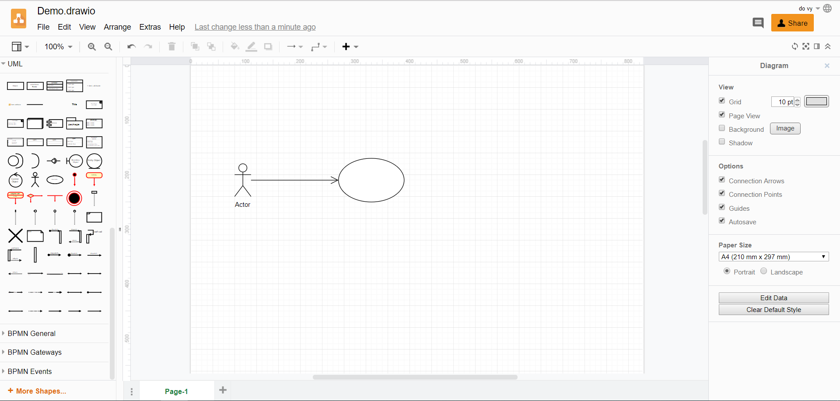

Hình 16. Tạo các mối quan hệ

# TÀI LIỆU THAM KHẢO

1. <http://el.tdc.edu.vn/pluginfile.php/20060/mod_resource/content/1/1-tong-quan-ve-UML.pdf>.
2. <https://viblo.asia/p/phan-tich-thiet-ke-he-thong-thong-tin-su-dung-bieu-do-uml-phan-1-PjxMe6yNG4YL>.